韦东波 - 机器人系统工程师  深圳 • 2 年工作经验 • 181 7224 4940 • 12132301@mail.sustech.edu.cn • github.com/ZeroErrControl | 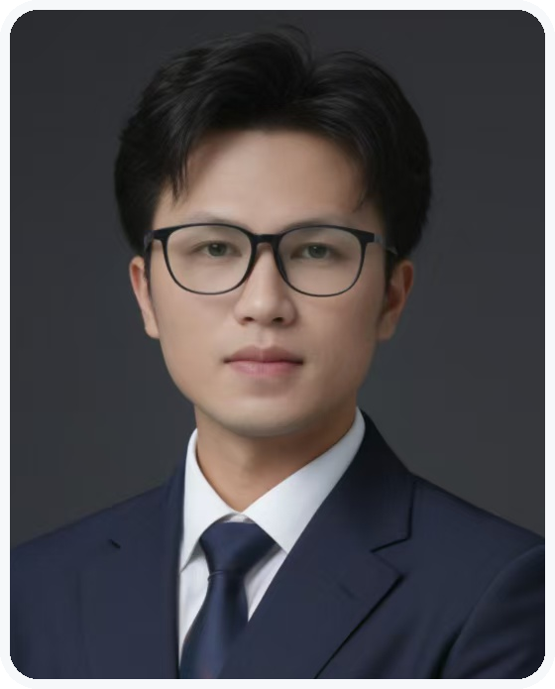

个人摘要
南方科技大学智能制造与机器人硕士，广西科技大学车辆工程本科。现任机器人关节模组企业机器人软件工程师 / 企业级 AI 负责人，主要参与 eRob 关节通信 SDK、EtherCAT / CANopen / CAN、ROS2 / MoveIt / URDF 软件生态建设，并围绕掉 OP、首次启动无法进入 OP、多电机 CSP 异常、0xA000 主站掉线等问题开展复现、测试、定位和方案推进。熟悉 CiA402、PDO / SDO、SOEM / IGH EtherCAT、RT-Linux、DC Sync、SM Sync、多关节同步等工程问题，能够在客户现场、研发、技术支持之间推动复杂机器人系统问题闭环。

核心技能

• 机器人系统：ROS2、MoveIt、URDF、机器人关节、机械臂系统集成、机器人软件生态
• 工业通信：EtherCAT、CANopen、CAN、SOEM、IGH EtherCAT、CiA402、PDO / SDO
• 控制与实时调试：CSP、CST、PP、PT、DC Sync、SM Sync、1kHz 控制周期、RT-Linux、CPU 隔离、Intel I350 网卡
• 编程与工程：Python、C/C++、Shell、Linux、Git、技术文档、Demo 工程、客户问题闭环
• 工程知识沉淀：将现场问题转化为排查文档、FAQ、知识库数据和可复用 Demo

项目经历
EtherCAT 通信稳定性与多关节压力测试
• 参与多关节 EtherCAT 通信稳定性测试，围绕掉 OP、首次启动无法进入 OP、多电机 CSP 异常、0xA000 主站掉线等问题开展复现、日志分析和定位。
• 对比 SOEM / IGH 主站、DC 同步、SM 同步、周期时间、主站调度、从站状态切换、AL Status / AL Control 等关键变量，协助梳理问题链路。
• 测试 1ms / 2ms 周期、1kHz 收发、实时内核、CPU 隔离、Intel I350 网卡等工程配置对系统稳定性的影响，支持形成客户侧配置建议。
• 协同研发、技术支持和客户推进可执行解决方案，并将现场问题沉淀为内部文档、FAQ、知识库数据和后续排查路径。
eRob 机器人关节通信 SDK 与软件生态
• 面向机器人关节客户建设统一 SDK 与示例工程，覆盖 EtherCAT、CANopen、CAN、ROS2、MoveIt、URDF 等接口。
• 基于 SOEM / IGH EtherCAT 主站开发 eRob EtherCAT 上位机示例和工程，支持 CSP、CST、PP、PT 等运动模式。
• 沉淀设备初始化、CiA402 状态机、控制字 / 状态字、PDO / SDO 通信、对象字典、故障处理等可复用工程能力，降低客户接入成本。
• 完善 GitHub 开源仓库、技术文档与 Demo 工程，仓库周下载量超过 50 次、月均下载量约 240 次。
机器人仿真与 NVIDIA / Isaac 生态探索
• 参与 eRob 机器人关节在 NVIDIA / Isaac 生态中的导入与展示，涉及 URDF / STL 模型整理、Isaac Sim / Isaac Lab / ROS2 / MoveIt 集成探索。
• 支持 AI 展区机械臂项目调试、实时内核系统安装和交付支持。

工作经历
深圳市零差云控科技有限公司
机器人软件工程师 / 企业级 AI 负责人 | 2024.07 - 至今
• 负责 eRob 关节通信 SDK 与软件生态建设，覆盖 CAN、CANopen、EtherCAT、ROS2 / MoveIt / URDF / Isaac 生态接入。
• 参与 EtherCAT 通讯层稳定性测试与复杂现场问题闭环，推动研发、技术支持和客户形成可执行解决方案。
• 搭建企业级 AI / RAG / Agent 系统，将机器人产品手册、通信协议和现场问题沉淀为可复用工程知识，作为机器人系统岗位的知识沉淀与问题复盘补充。

教育背景
南方科技大学 | 智能制造与机器人专业 · 硕士 | 2021 - 2024.07
广西科技大学 | 车辆工程 · 本科 | 2016 - 2020

荣誉
• NVIDIA Inception 2025 荣耀企业 Top 10 / 340
• 全国大学生智能车竞赛全国二等奖（组内排名第一）
• EES 等顶刊论文 2 篇；国家发明专利 2 项、实用新型专利 2 项

